 | Powiatowy Urząd Pracy  Rynek 27, 58–200 Dzierżoniów  tel.: /74/ 832 03 80, fax. /74/ 831 23 47  e-mail: sekretariat@pupdzierzoniow.pl  www.pupdzierzoniow.pl

o sytuacji na rynku pracy
w powiecie dzierżoniowskim
w KWIETNIU 2012 roku

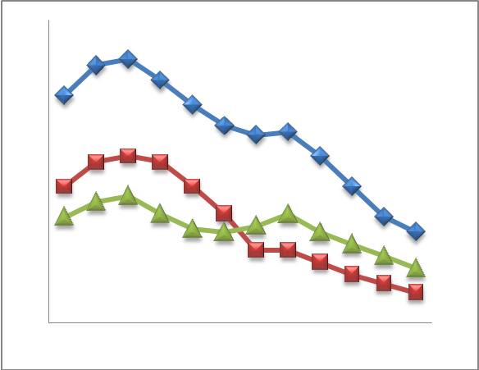
POWIATOWA STOPA BEZROBOCIA
NA KONIEC MARCA 2012 ROKU
OSIĄGNĘŁA POZIOM 20,8 % /wykres 1/
to jest o 0,1 p.p. więcej niż w poprzednim miesiącu
(20,7 % na koniec lutego 2012)
PLASUJE POWIAT NA 12 miejscu w województwie,
89 miejscu w kraju.
STOPA BEZROBOCIA w województwie: 13,4 %
w kraju: 13,3 %

STRUKTURA BEZROBOTNYCH

Na koniec kwietnia w ewidencji tutejszego urzędu pozostawało 6 651 osób bezrobotnych
(to jest o 162 osoby mniej niż w poprzednim miesiącu) /wykres 2/.
Zarejestrowani pochodzą z gmin /tab. 1, wykres 3/:
- m. Dzierżoniów 2 203 os.,
- m. Bielawa 2 004 os.,
- m. Pieszyce 617 os.,
- g. Dzierżoniów 607 os.,
- m. Piława Górna 500 os.,
- m i g. Niemcza 366 os.,
- g. Łagiewniki 354 os.

Wśród zarejestrowanych osób bezrobotnych /tab. 2, 3/:
- 73,5 % nie posiada prawa do zasiłku,
- 49,8 % stanowią kobiety,
- 17,0 % zamieszkuje na wsi,
- 8,0 % to osoby dotychczas niepracujące.

Populacja osób będących w „szczególnej sytuacji na rynku pracy” /definicja - ustawa o promocji zatrudnienia i instytucjach rynku pracy/,
ukształtowała się na poziomie /tab.4/:

osoby bezrobotne  „w szczególnej sytuacji na rynku pracy” | % wszystkich zarejestrowanych  os. bezrobotnych

bez wykształcenia średniego | 61,1%
długotrwale bezrobotni | 42,3%
bez kwalifikacji zawodowych | 36,6%
powyżej 50 roku życia | 29,6%
bez doświadczenia zawodowego | 12,1%
do 25 roku życia | 14,7%
samotnie wychowujący co najmniej jedno dziecko do 18 roku życia | 11,5%
niepełnosprawni | 9,7%
kobiety, które nie podjęły zatrudnienia po urodzeniu dziecka | 7,0%
którzy po odbyciu kary pozbawienia wolności nie podjęli zatrudnienia | 2,2%
którzy ukończyli szkołę wyższą do 27 roku życia | 0,8%

BILANS BEZROBOTNYCH
/tab.5/

W kwietniu:
- zarejestrowano 684 osoby /wykres 4/,
z tego:
- kobiet 336,
- mężczyzn 348,

w tym:
- bez prawa do zasiłku 485,
- dotychczas niepracujących 55,
- po raz pierwszy 85,

  - wyłączono z ewidencji 846 osób /wykres 5 /,
z tego:
- kobiet 357,
- mężczyzn 489,

w tym z tytułu:
- podjęcia pracy 400,
- niepotwierdzenia gotowości do podjęcia pracy 291,
- dobrowolnej rezygnacji ze statusu 61,
- odmowy bez uzasadnionej przyczyny przyjęcia
propozycji odpowiedniego zatrudnienia
lub innej pracy zarobkowej, lub uczestnictwa
w aktywnych programach rynku pracy 27,
- inne 67.

SPADEK / PRZYROST BEZROBOCIA

W kwietniu odnotowano spadek bezrobocia
w stosunku do poprzedniego miesiąca o 162 osoby.

/wykres przedstawia zmiany bezrobocia w ciągu ostatnich 13 miesięcy
z wyznaczoną linią trendu/.

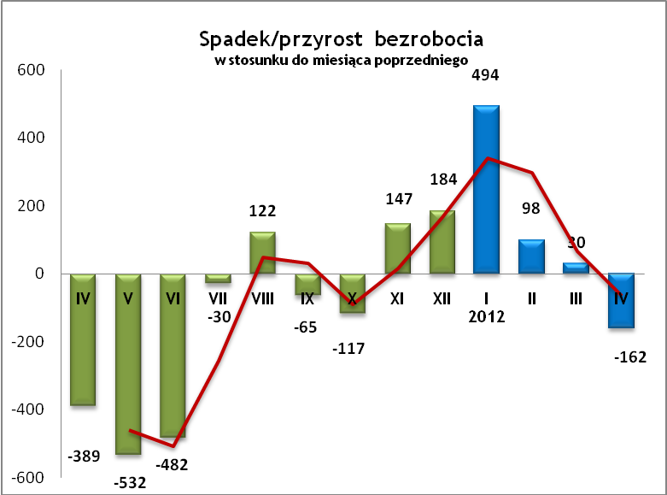

OFERTY PRACY

Do urzędu wpłynęło 146 ofert pracy
/wolnych miejsc zatrudnienia/, dotyczyły one stanowisk:

operator maszyny do szycia / szwaczka | 37
pracownik kontroli jakości | 21
członek lub pracownik spółdzielni socjalnej | 20
pracownik ogólnobudowlany | 14
kierowca / traktorzysta | 8
operator maszyn | 5
monter / instalator | 5
sprzedawca / handlowiec | 4
spawacz | 3
kamieniarz | 3
pracownik gastronomii | 3
pracownik biurowy | 3
robotnik gospodarczy | 3
pracownik stoiska promocyjnego | 2
stomatolog | 2
magazynier | 2
kierownik hurtowni / salonu | 2
spedytor | 2
inne | 7

Na jeden zgłoszony wakat przypadało 46 zarejestrowanych bezrobotnych, podczas gdy rok wcześniej (IV 2011)
– 40 zarejestrowanych na jeden wakat.

INDYWIDUALNY PLAN DZIAŁANIA

Indywidualny Plan Działania (IPD)
- jest to osobisty program poszukiwania pracy przygotowany przy współpracy osoby bezrobotnej lub poszukującej pracy z pośrednikiem pracy, doradcą zawodowym, specjalistą do spraw szkoleń lub też liderem Klubu Pracy;
- polega na ustaleniu z pozostającym bez pracy szeregu działań dostosowanych do jego sytuacji osobistej i lokalnego rynku pracy;
- efektem podjętych działań jest zatrudnienie osoby, podjęcie przez nią działalności gospodarczej lub innej pracy zarobkowej.

W miesiącu sprawozdawczym:
- przygotowano IPD | 257
- przerwali realizację IPD | 68
- w tym z powodu podjęcia pracy | 5
- zakończyli realizację IPD | 71

W końcu miesiąca sprawozdawczego:
- bezrobotni realizujący IPD | 2 894
- w tym kobiety: | 1 611
Osoby bezrobotne realizujące IPD stanowiły 43,5 % wszystkich zarejestrowanych osób bezrobotnych.

REALIZOWANE PROJEKTY


"CHWYTAJ DZIEŃ"
REALIZOWANE DZIAŁANIA
(zgodnie z ustawą o promocji zatrudnienia i instytucjach rynku pracy):

 jednorazowe środki na podjęcie działalności gospodarczej – bezzwrotna pomoc finansowa w rozpoczęciu działalności gospodarczej /kwota środków nie może być wyższa niż 6 – krotna wysokość przeciętnego wynagrodzenia/.

 staż - umożliwiający zdobycie doświadczenia zawodowego, nowych kwalifikacji, umiejętności zawodowych. Uczestnik stażu otrzymuje:
- stypendium w wysokości 120 % zasiłku dla bezrobotnych;
- ubezpieczenie emerytalne, rentowe i wypadkowe;
- 2 dni wolne za każde 30 dni odbywania stażu;
- zaświadczenie o odbyciu stażu.

 wyposażenie lub doposażenie stanowiska pracy – zrefundowanie podmiotowi prowadzącemu działalność gospodarczą kosztów wyposażenia lub doposażenia stanowiska pracy dla skierowanego bezrobotnego
/kwota środków nie może być wyższa niż 6 – krotna wysokość przeciętnego wynagrodzenia/.

 prace interwencyjne – zrefundowanie pracodawcy, który zatrudnił
w ramach prac interwencyjnych skierowanego bezrobotnego, części
kosztów wynagrodzenia oraz składek na ubezpieczenie społeczne
(liczonych od wysokości wynagrodzenia refundowanego).

RUSZAJ Z NAMI NA RYNEK PRACY
ZAPRASZAMY !!!
- PUP Dzierżoniów– Rynek 27, parter, pokój nr 3 i 5,
- Filia w Bielawie – ul. Wolności 109, parter, pokój nr 2.
WYDATKI FUNDUSZU PRACY

W 2012 r. ze środków Funduszu Pracy wydano | 6 693,3 | tys. zł, z tego /wykres 7,8/:
W 2012 r. ze środków Funduszu Pracy wydano | [tys. zł] | %
formy obligatoryjne | 5 905,1 | 100,00%
zasiłki dla bezrobotnych | 5 631,5 | 95,37%
dodatki aktywizacyjne | 273,6 | 4,63%
 | [tys. zł] |  | liczba osób | w tym osoby niepełnosprawne
programy aktywizacji bezrobotnych (w tym osoby, które rozpoczęły program w latach wcześniejszych i kontynuowały go w 2012 r.) | 610,0 | 100,00% | 367 | 90
stypendia stażowe | 52,7 | 8,64% | 64 | 7
jednorazowe środki na podjęcie działalności gospodarczej | 476,5 | 78,11% | 29 | 3
refundacja kosztów wyposażenia lub doposażenia stanowisk pracy - liczba stanowisk | 5,5 | 0,90% | 7 | 0
roboty publiczne - liczba uczestników | 4,6 | 0,75% | 34 | 2
prace interwencyjne - liczba uczestników | 1,7 | 0,28% | 13 | 8
zwrot kosztów przejazdu, zakwaterowania | 1,3 | 0,21% | 19 | 1
szkolenia dla bezrobotnych (kwota należna instytucji szkoleniowej) | 0,0 | 0,00% | 104 | 17
stypendia szkoleniowe | 42,3 | 6,93% | 104 | 17
studia podyplomowe (kwota należna organizatorowi studiów) | 20,4 | 3,34% | 14 | 0
stypendia za okres studiów podyplomowych | 2,7 | 0,44% | 14 | 0
koszty badań lekarskich | 2,3 | 0,38% | 83 | 52
pozostałe wydatki | 178,2

Dzierżoniów, 22.05.2012 r.

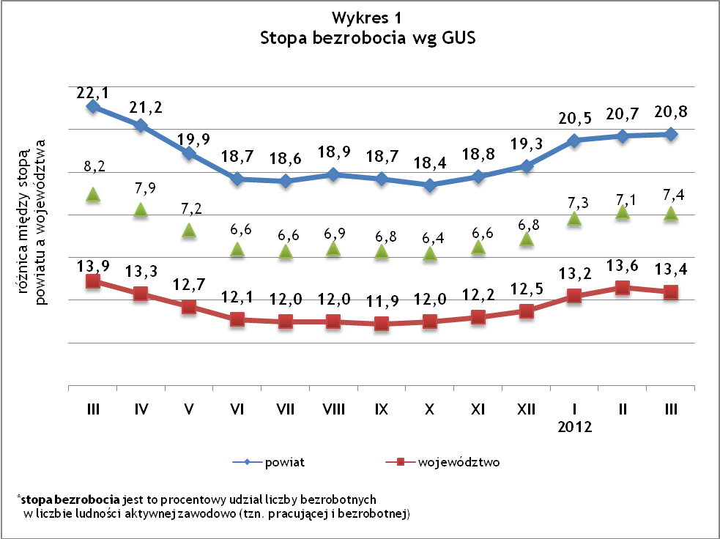
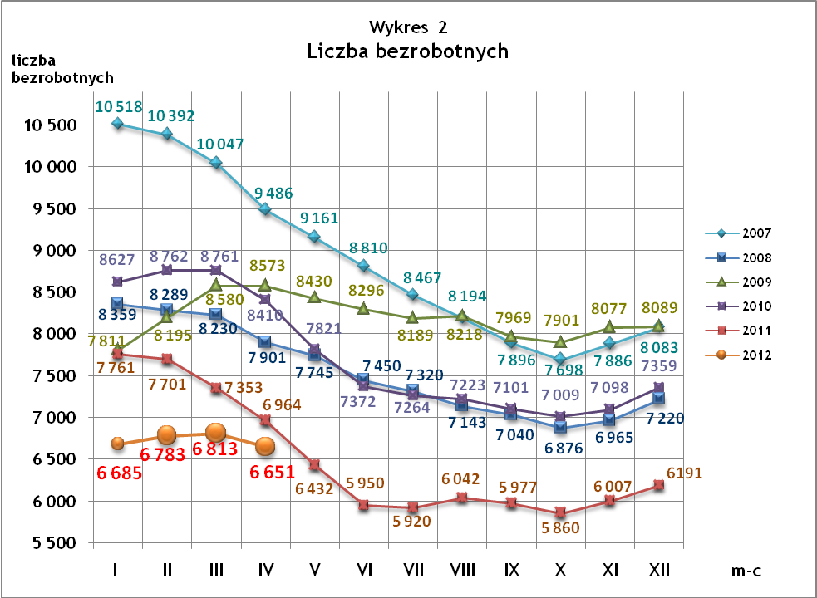
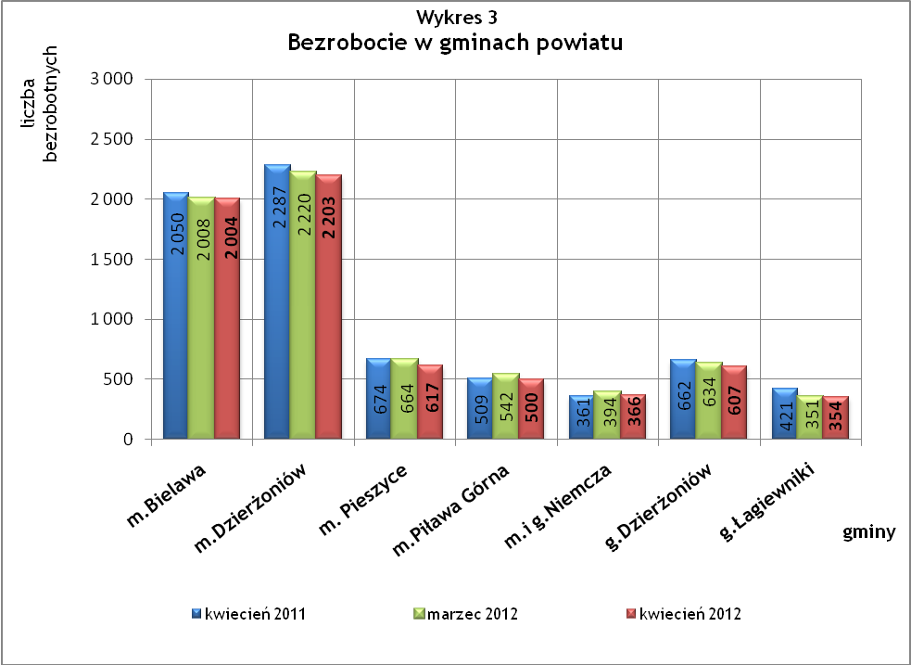

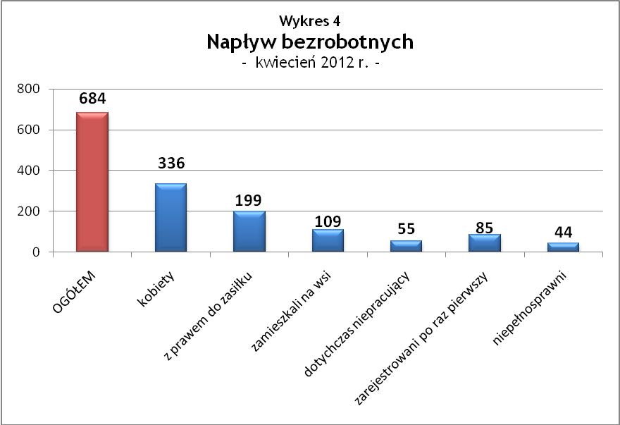

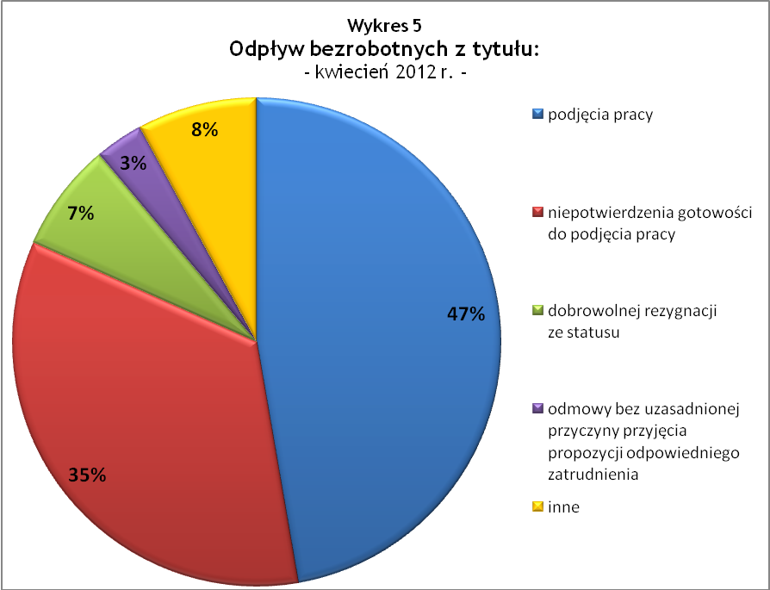

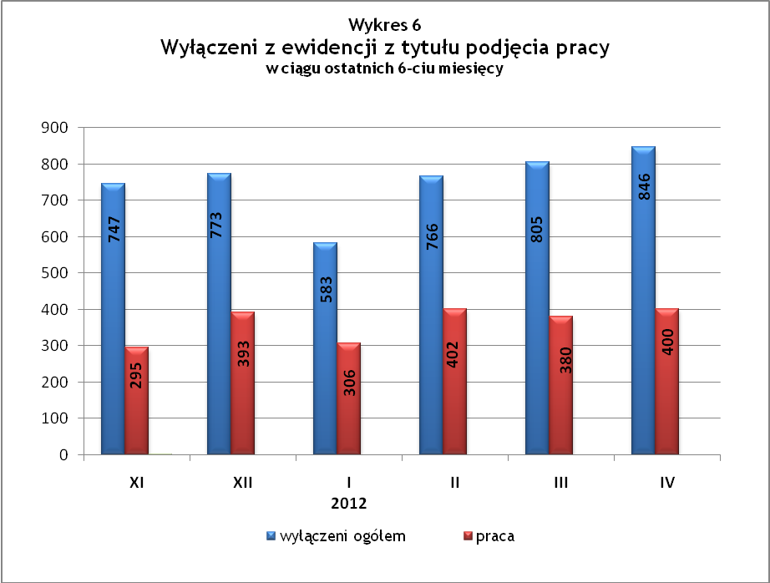

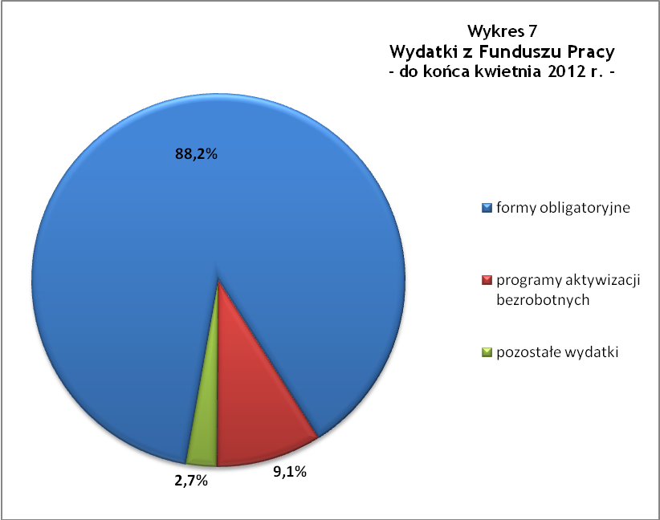

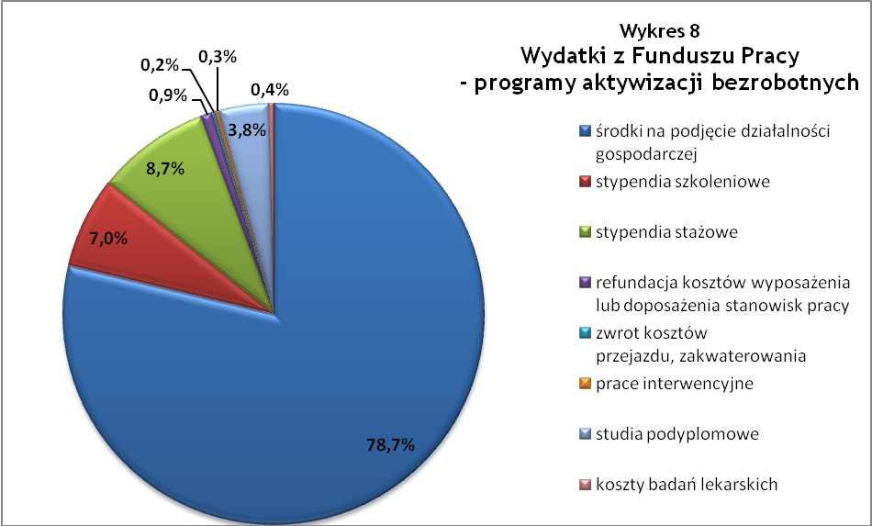

Tabela 1
Bezrobocie w gminach powiatu
GMINY |  | liczba zarejestrowanych bezrobotnych |  |  | przyrost/spadek w stosunku do poprzedniego:
 |  |  |  |  | roku |  | miesiąca
 |  | IV 2011 | III 2012 | IV 2012 | ogółem | % | ogółem | %
m Bielawa | o | 2 050 | 2 008 | 2 004 | -46 | -2,2 | -4 | -0,2
m Bielawa | k | 1 036 | 1001 | 1 003 | -33 | -3,2 | 2 | 0,2
m Dzierżoniów | o | 2 287 | 2 220 | 2 203 | -84 | -3,7 | -17 | -0,8
m Dzierżoniów | k | 1 160 | 1 102 | 1 108 | -52 | -4,5 | 6 | 0,5
m Pieszyce | o | 674 | 664 | 617 | -57 | -8,5 | -47 | -7,1
m Pieszyce | k | 341 | 314 | 299 | -42 | -12,3 | -15 | -4,8
m Piława Górna | o | 509 | 542 | 500 | -9 | -1,8 | -42 | -7,7
m Piława Górna | k | 267 | 259 | 252 | -15 | -5,6 | -7 | -2,7
m i g Niemcza | o | 361 | 394 | 366 | 5 | 1,4 | -28 | -7,1
m i g Niemcza | k | 186 | 186 | 179 | -7 | -3,8 | -7 | -3,8
g Dzierżoniów | o | 662 | 634 | 607 | -55 | -8,3 | -27 | -4,3
g Dzierżoniów | k | 338 | 299 | 294 | -44 | -13,0 | -5 | -1,7
g Łagiewniki | o | 421 | 351 | 354 | -67 | -15,9 | 3 | 0,9
g Łagiewniki | k | 234 | 170 | 175 | -59 | -25,2 | 5 | 2,9
POWIAT | o | 6 964 | 6 813 | 6 651 | -313 | -4,5 | -162 | -2,4
POWIAT | k | 3 562 | 3 331 | 3 310 | -252 | -7,1 | -21 | -0,6

Tabela 2
Zmiany poziomu bezrobocia
wyszczególnienie | liczba zarejestrowanych bezrobotnych |  |  | przyrost/spadek w stosunku do poprzedniego:
wyszczególnienie |  |  |  | roku |  | miesiąca
wyszczególnienie | IV 2011 | III 2012 | IV 2012 | ogółem | % | ogółem | %
1. bezrobotni - ogółem | 6 964 | 6 813 | 6 651 | -313 | -4,5 | -162 | -2,4
w tym: kobiety | 3 562 | 3 331 | 3 310 | -252 | -7,1 | -21 | -0,6
mężczyźni | 3 402 | 3 482 | 3 341 | -61 | -1,8 | -141 | -4,0
z prawem do zasiłku | 1 705 | 1 769 | 1 764 | 59 | 3,5 | -5 | -0,3
bez prawa do zasiłku | 5 259 | 5 044 | 4 887 | -372 | -7,1 | -157 | -3,1
dotychczas niepracujący | 696 | 567 | 529 | -167 | -24,0 | -38 | -6,7
zamieszkali na wsi | 1 271 | 1 164 | 1 133 | -138 | -10,9 | -31 | -2,7
2. poszukujący pracy | 45 | 38 | 37 | -8 | -17,8 | -1 | -2,6

Tabela 3
Bezrobotni bez prawa do zasiłku
GMINY | liczba bezrobotnych |  |  | w tym bez prawa do zasiłku |  |  | % udział bezrobotnych bez prawa do zasiłku
GMINY | IV 2011 | III 2012 | IV 2012 | IV 2011 | III 2012 | IV 2012 | IV 2011 | III 2012 | IV 2012
m Bielawa | 2 050 | 2 008 | 2 004 | 1 526 | 1 479 | 1 438 | 74,4% | 73,7% | 71,8%
m Dzierżoniów | 2 287 | 2 220 | 2 203 | 1 731 | 1 658 | 1 649 | 75,7% | 74,7% | 74,9%
m Pieszyce | 674 | 664 | 617 | 524 | 498 | 456 | 77,7% | 74,9% | 73,9%
m Piława Górna | 509 | 542 | 500 | 357 | 373 | 341 | 70,1% | 68,7% | 68,2%
m i g Niemcza | 361 | 394 | 366 | 280 | 287 | 274 | 77,6% | 72,9% | 74,9%
g Dzierżoniów | 662 | 634 | 607 | 524 | 496 | 476 | 79,2% | 78,3% | 78,4%
g Łagiewniki | 421 | 351 | 354 | 317 | 253 | 253 | 75,3% | 72,1% | 71,5%
POWIAT | 6 964 | 6 813 | 6 651 | 5 259 | 5 044 | 4 887 | 75,5% | 74,0% | 73,5%

Tabela 4
Struktura i bilans bezrobotnych w szczególnej sytuacji
na rynku pracy
Bezrobotni będący w szczególnej sytuacji na rynku pracy |  | liczba zarejestrowanych bezrobotnych |  |  |  | przyrost/ spadek w stosunku do poprzedniego
 |  | IV 2011 | III 2012 | IV 2012 | % ogółu | roku | miesiąca
Liczba bezrobotnych | o | 6 964 | 6 813 | 6 651 | 100,0% | -313 | -162
w tym: | k | 3 562 | 3 331 | 3 310 | 49,8% | -252 | -21
do 25 roku życia | o | 1 098 | 1 004 | 980 | 14,7% | -118 | -24
do 25 roku życia | k | 665 | 586 | 577 | 8,7% | -88 | -9
którzy ukończyli szkołę wyższą, do 27 roku życia | o | 55 | 63 | 56 | 0,8% | 1 | -7
którzy ukończyli szkołę wyższą, do 27 roku życia | k | 40 | 41 | 36 | 0,5% | -4 | -5
długotrwale bezrobotni | o | 3 308 | 2 877 | 2 813 | 42,3% | -495 | -64
długotrwale bezrobotni | k | 1 751 | 1 553 | 1 534 | 23,1% | -217 | -19
kobiety, które nie podjęły zatrudnienia po urodzeniu dziecka | o/k | 468 | 460 | 463 | 7,0% | -5 | 3
powyżej 50 roku życia | o | 2 030 | 2 030 | 1 967 | 29,6% | -63 | -63
powyżej 50 roku życia | k | 769 | 708 | 697 | 10,5% | -72 | -11
bez kwalifikacji zawodowych | o | 2 681 | 2 502 | 2 432 | 36,6% | -249 | -70
bez kwalifikacji zawodowych | k | 1 530 | 1 380 | 1 362 | 20,5% | -168 | -18
bez doświadczenia zawodowego | o | 1 021 | 840 | 808 | 12,1% | -213 | -32
bez doświadczenia zawodowego | k | 648 | 513 | 488 | 7,3% | -160 | -25
bez wykształcenia średniego | o | 4 197 | 4 205 | 4 062 | 61,1% | -135 | -143
bez wykształcenia średniego | k | 1 782 | 1 683 | 1 675 | 25,2% | -107 | -8
samotnie wychowujący co najmniej jedno dziecko do 18 roku życia | o | 731 | 769 | 768 | 11,5% | 37 | -1
 | k | 627 | 653 | 649 | 9,8% | 22 | -4
którzy po odbyciu kary pozbawienia wolności nie podjęli zatrudnienia | o | 150 | 149 | 144 | 2,2% | -6 | -5
 | k | 13 | 12 | 11 | 0,2% | -2 | -1
niepełnosprawni | o | 658 | 674 | 644 | 9,7% | -14 | -30
niepełnosprawni | k | 315 | 320 | 310 | 4,7% | -5 | -10

Tabela 5
Napływ i odpływ bezrobotnych
wyszczególnienie | miesiąc sprawozdawczy |  |  | przyrost/spadek w stosunku do poprzedniego:
wyszczególnienie | 2011 | 2012 |  | roku | miesiąca
wyszczególnienie | IV | III | IV | roku | miesiąca
1. napływ bezrobotnych - ogółem | 695 | 835 | 684 | -11 | -151
w tym:
- kobiety | 364 | 392 | 336 | -28 | -56
- mężczyźni | 331 | 443 | 348 | 17 | -95
- z prawem do zasiłku | 157 | 236 | 199 | 42 | -37
- bez prawa do zasiłku | 538 | 599 | 485 | -53 | -114
- poprzednio pracujący | 583 | 747 | 629 | 46 | -118
- dotychczas niepracujący | 112 | 88 | 55 | -57 | -33
- niepełnosprawni | 50 | 67 | 44 | -6 | -23
- zamieszkali na wsi | 143 | 131 | 109 | -34 | -22
- zarejestrowani po raz pierwszy | 71 | 83 | 85 | 14 | 2
2. odpływ bezrobotnych - ogółem | 1 084 | 805 | 846 | -238 | 41
w tym:
- kobiety | 460 | 376 | 357 | -103 | -19
- mężczyźni | 624 | 429 | 489 | -135 | 60
w tym m.in. z tytułu:
- podjęcia pracy | 538 | 380 | 400 | -138 | 20
- niepotwierdzenia gotowości do pracy | 402 | 275 | 291 | -111 | 16
- dobrowolnej rezygnacji ze statusu | 64 | 57 | 61 | -3 | 4

Tabela 6
Liczba niepełnosprawnych bezrobotnych i poszukujących pracy zarejestrowanych w 2012 r.
miesiąc | bezrobotni |  |  | poszukujący pracy
miesiąc | ogółem | w tym niepełnosprawni | % | ogółem | w tym niepełnosprawni niepozostający w zatrudnieniu | %
styczeń | 6 685 | 656 | 9,81% | 29 | 12 | 41,38%
luty | 6 783 | 655 | 9,66% | 30 | 13 | 43,33%
marzec | 6 813 | 674 | 9,89% | 38 | 17 | 44,74%
kwiecień | 6 651 | 644 | 9,68% | 37 | 18 | 48,65%

dotyczy osób bezrobotnych

